ПРОЯВЛЕНИЕ ФЛУКТУАЦИЙ НАВИГАЦИОННЫХ СИГНАЛОВ,
АССОЦИИРОВАННЫХ С ПОЛЯРНЫМИ СИЯНИЯМИ:
СОБЫТИЕ 23 - 24 МАРТА 2023 ГОДА

И.И. Ефишов¹, И.И. Шагимуратов¹, М.В. Филатов²

¹WКалининградский филиал ИЗМИРАН, Калининград,Россия
²Полярный геофизический институт, Апатиты, Россия

Аннотация. Проведён анализ сцинтилляций GPS-сигналов во время сияний, которые регистрировались на станции Кируна (67.7○N, 21.1○ E) 23-24 марта 2023года. Показана прямая связь сцинтилляций с дискретными формами полярных сияний. В качестве индикатора сцинтилляций использованы индексы ROT/ROTI. При проявлении дискретных форм полярных сияний регистрировались интенсивные кратковременные всплески TEC флуктуаций в пролётах спутников над станцией наблюдения. Всплески ROT превышали 2-3 TECU длительностью 2-3 мин. Выявлено пространственно-временное соответствие кратковременных всплесков в вариациях ROT с дискретными формами полярных сияний. Результаты свидетельствуют, что индексы ROT/ROTI, полученные из стандартных 30 сек GPS-наблюдений, могут быть использованы в качестве индикатора проявления сияний в случаях невозможности их регистрации оптическими средствами
Введение.
Полярные сияния является одной из наиболее известных характеристик проявления магнитосферно-ионосферных связей и могут служит в качестве индикатора состояния космической погоды. Полярные сияния обычно наблюдаются на авроральных широтах [Ягодкина и др.2019], но могут проявляться на средних, низких широтах [Михалев и Белецкий, 2025]. В авроральной области фазовые флуктуации обычно наблюдаются в периоды авроральных возмущений и тесно связаны с динамикой аврорального овала [Черноусс и др., 2018].
Существует большое разнообразие форм сияний [Davis 1978]. Такие, как дуги (arcs), спирали (spiral), полосы (bands) и другие. Мы здесь выделяем отдельный класс сияний – дискретные формы [Karlsson et al.2020]. С полярными сияниями связаны флуктуации, сцинтилляции навигационных сигналов. Высокочастотные (быстрые) флуктуации, носящие название сцинтилляций, обусловлены дифракцией сигналов на мелкомасштабных неоднородностях, размеры которых сравнимы с зоной Френеля. Низкочастотные (медленные) флуктуации обусловлены рефракцией сигнала на крупномасштабных неоднородностях размерами более 300 м [Kintner et al., 2007]. Медленные флуктуации характеризуют изменения полного электронного содержания (TEC — Total Electron Content) вдоль луча спутник ‒ приемник. На высоких широтах доминирующими являются фазовые флуктуации. Флуктуации могут вызывать сбои навигационных сигналов, срывы, скачки фазы и в конечном итоге могут приводить к нарушениям работы навигационных систем [Fabro et al., 2021; Захаров и др.2020; Yasyukevich et al.2020].
Стандартные измерения позволяют получать данные о ТЕС с 30 сек интервалом. Наиболее широко используемым индикатором флуктуационной активности являются параметр ROT (Rate of TEC change) и индекс интенсивности флуктуаций ROTI. Индекс позволяет детектировать наличие ионосферных неоднородностей [Semeter et al.2017;Захаренкова и др.2018]. В работе [Шагимуратов и др. 2021] показано, что при прохождении сигналов через области дискретных форм полярных сияний интенсивность флуктуаций и, соответственно, ошибки позиционирования существенно увеличиваются. Дискретные сияния характеризуются большой динамикой. На коротком интервале времени положение и форма сияний может существенно изменяться, что влияет на величину и динамику ошибок навигации. В рассматриваемой работе представлен анализ связи фазовых флуктуаций сигналов GPS с дискретными сияниями в периоды высокой авроральной активности 23-24 марта 2023.

Данные и метод.
Полярные сияния регистрировались камерой полного неба на станции Кируна (67.74○N; 21.06○E) http://www2.irf.se/allsky/dasc). Для анализа флуктуаций навигационных сигналов, ассоциированных с полярными сияниям, использовались GPS наблюдения также по стации Кируна. Привлекались стандартные фазовые измерения. Совместные и одновременные наблюдения позволили выявить пространственно- временное соответствие полярных сияний и флуктуаций навигационных сигналов во время магнитной бури 23-24 марта 2023г. Для оценки флуктуационной активности навигационных сигналов использовались индексы ROT/ROTI [Zhao D., et al. 2022]. Индекс ROT (Rate Of TEC) представляет собой скорость изменения ТЕС на 1мин. интервале. Индекс ROTI характеризует интенсивность флуктуаций и представляет собой стандартное отклонение значений ROT на определенном временном интервале. Основы метода оценки TEC флуктуаций представлены в работе [Захаренкова и др., 2018].
Индекс рассчитывался на 10 мин. интервале для всех видимых станцией спутников с углами возвышения выше 20○. Мы применили дополнительную обработку полученных данных с целью выявления и коррекции фазовых слипов (cycle slips, потери фазы, “перескоки” фазы), а также устранения возможных выпадающих значений. Измерения корректировались на скачки фазы (cycle-slips) при их величине более 5TECU на интервале 30сек.
Результаты.
Сильная геомагнитная буря регистрировалась 23-24 марта 2023г., минимальная величина Dst достигала около -160 nT 24марта в 03UT. Высокая авроральная активность наблюдалась в дневное (около 10-12UT) и вечернее время (19-23 UT) 23 марта и в утренние часы 24 марта. Индекс АЕ в эти периоды превышал 1000-1500nT (рис.1).

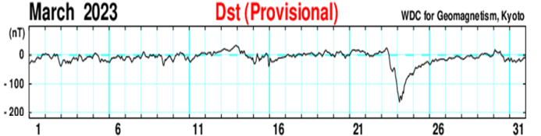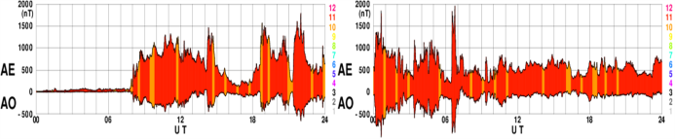

Рис.1. Вариации Dst в марте 2023г. и вариации AE 23 и 24 марта.

На рис.2 представлены вариации индекса ROT по всем спутникам, наблюдаемым станцией KIRO, и интенсивность флуктуаций ROTI (круги) 23 и 24 марта. Наблюдается явная корреляция ROT с вариацией АЕ индекса в дневное и вечернее время 23 марта и в утренние часы 24 марта. Можно отметить, что при отсутствии авроральной активности ROT варьируется около нулевых значений. На графике это выглядит как горизонтальна линия с небольшими флуктуациями. На пролётах спутников выделяются кратковременные всплески ROT, которые ассоциируются с проявлениями сияний. Широтное положение флуктуаций наблюдается на магнитных широтах 60-65○.

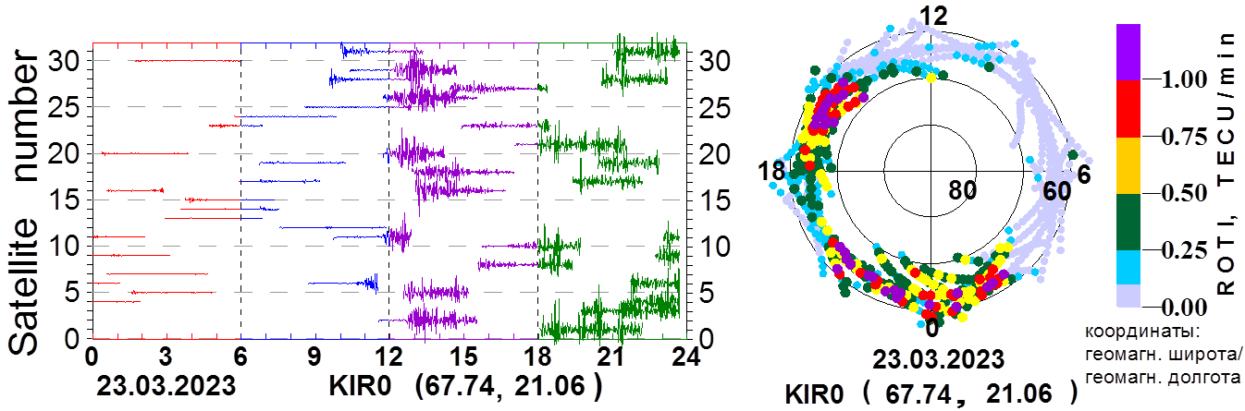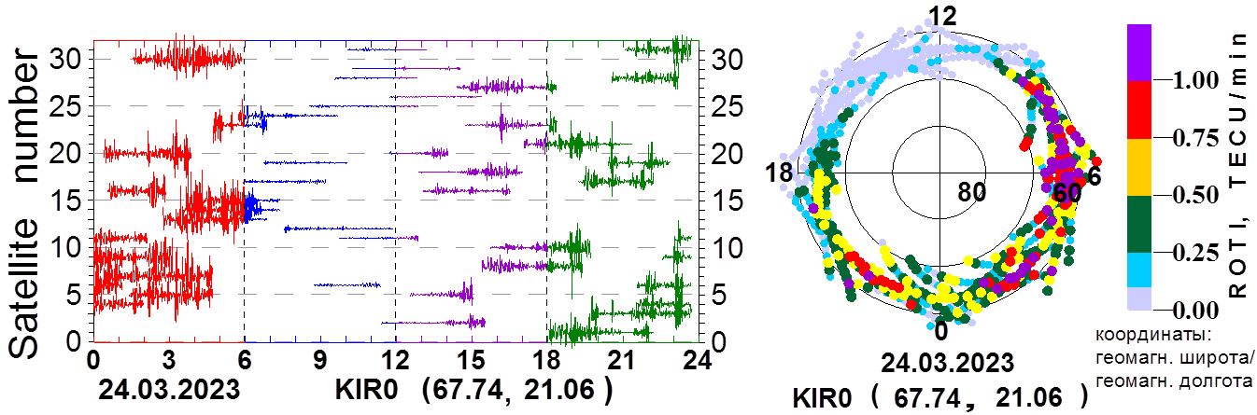
Рис.2. Вариации индекса ROT по станции KIRO для всех спутников, наблюдаемых станцией в течение суток 23 и 24 марта. На панели вертикальная ось обозначает номер наблюдаемого GPS спутника от 1 до 32, горизонтальная ось – время в UT. Интенсивность флуктуаций (ROTI) представлена в координатах магнитная широта-магнитное время (круги).

На рис.3 представлены примеры сияний, которые регистрировались камерой полного неба станции Кируна. Сияния проявляются в виде полос различных видов, характерных для дискретных формы сияний. Сияния наблюдаются как движение их с юга на север.

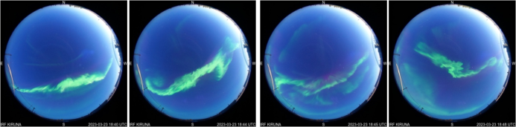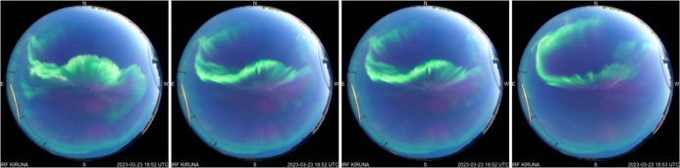

Рис.3 Снимки камеры полного неба по станции Кируна в интервале 18:40-18:53UT 23 марта 2023г. (Север -верху снимков).

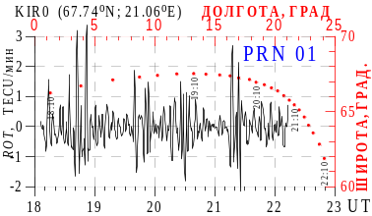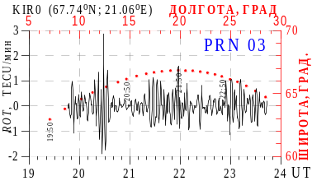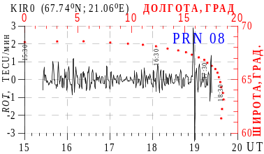
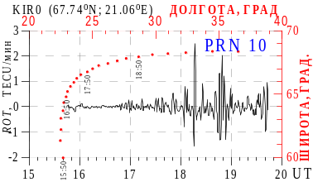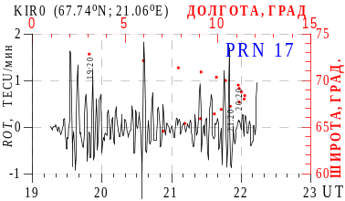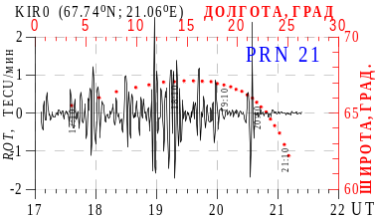
Рис.4. Вариации ROT вдоль отдельных пролётов спутников (в правом верхнем углу указаны номера спутников). Красные точки- траектории спутников. На пролётах выделяются кратковременные всплески ROT, которые наблюдаются при пересечении сигналов GPS дискретных форм сияний.
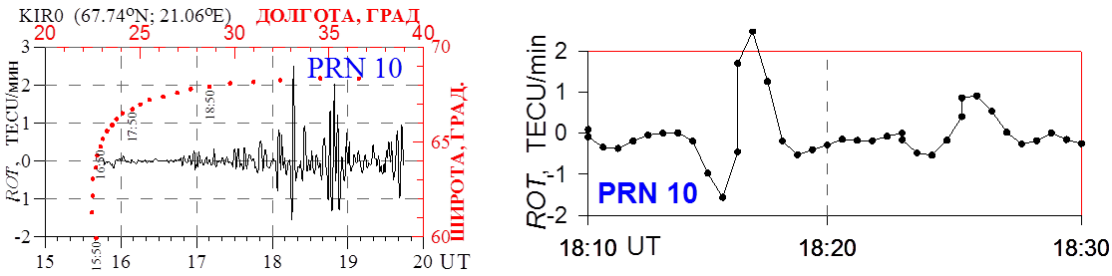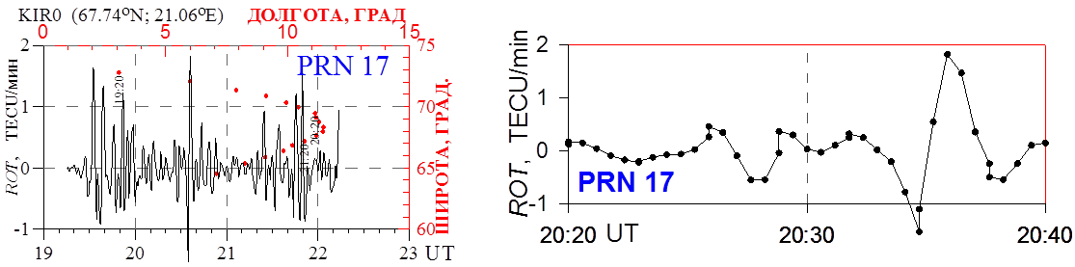
Рис.5. Всплески ROT и их длительность. Точками показаны 30 сек отсчёты ROT, характеризующие длительность всплесков, которая составляет 2-3 мин.

На рис.6 представлены примеры пространственно-временного соответствия сияний и флуктуаций GPS сигналов. При пересечении сигнала спутников дискретных форм сияний наблюдаются кратковременные всплески в вариациях ROT. Рассмотрены случаи, когда сияние наблюдалось южнее стации (PRN8), над станцией (PRN10) и севернее станции (PRN17).

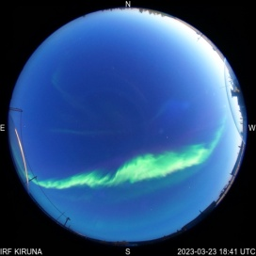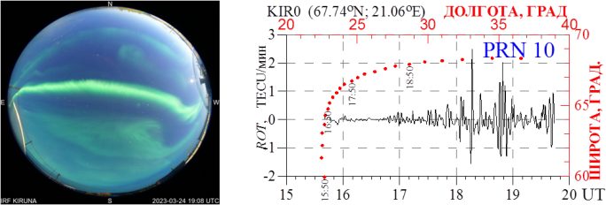

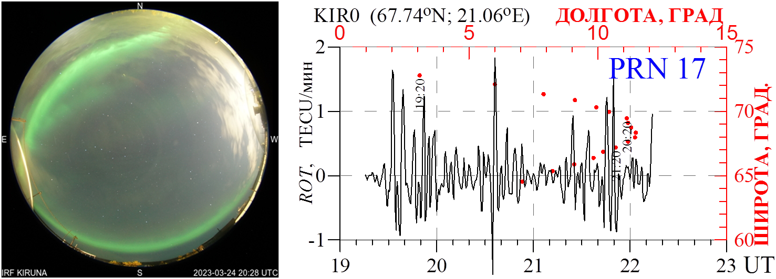
Координаты положения всплесков ROT:
PRN8: 63.98N ,18.62E: (~ 19:10UT)
PRN10: 67.91N ,28.68E: (~ 18:20UT)
PRN17: 69.74N ,11.29E; (~ 20:30UT)

Рис.6. Сияния и вариации ROT вдоль спутниковых пролётов, соответствующих времени сияний.

Заключение.
Выявлено пространственно – временное соответствие кратковременных всплесков в вариациях ROT при прохождении GPS-сигналов через дискретные формы полярных сияний. Результаты свидетельствуют, что индексы ROT/ROTI, полученные из стандартных 30 секундных GPS-наблюдений, могут быть использованы в качестве индикатора наличия сияний в случаях невозможности их регистрации оптическими средствами.

Литература.
Захаренкова И.Е., Черняк Ю.В., Шагимуратов И.И., Клименко М.В. (2018).Особенности проявления высокоширотных ионосферных неоднородностей в наземных GPS наблюдениях, спутниковых GPS наблюдениях и спутниковых in situ измерениях над территорией России во время геомагнитной бури 17−18 марта 2015 г. // Геомагн. Ааэрон. Т. 58. № 1. С. 76.
Захаров В.И., Чернышов А.А., Милох В., Джин Я. (2020). Влияние ионосферы на параметры навигационных сигналов GPS во время геомагнитной суббури. Косм. Исслед. Т. 60. № 6. С. 769.
Михалев А.В., Белецкий А.Б. (2025). Полярные сияния в периоды экс-тремальных геомагнитных бурь: визуальные наблюдения SAR-дуги в Иркутске во время события Кэррингтона 1859 года. Солн.-Земн. физика. Т. 11. № 1. С. 50.
Ягодкина О.И., Воробьев В.Г., Шекунова Е.С.(219). Наблюдения полярных сияний над Кольским полуостровом.
Труды Кольского научного центра РАН. Т. 10. № 8-5. С. 439.
Черноус С.А., Шагимуратов И.И., Иевенко И.Б. и др.(2018). Авроральные возмущения как индикатор воздействия ионосферы на навигационные сигналы // Хим.Физика. Т. 37, № 5. С. 77.
Шагимуратов И.И., М. В. Филатов, И. И. Ефишов, Н. Ю. Тепеницына, Флуктуации полного электронного содержания и ошибки GPS позиционирования, обусловленные полярными сияниями во время авроральногос возмущения 27 сентября 2019 года . (2021).Изв.Ран. сер. Физ. Т. 85, № 3, с. 433.
Davis T. (1978). Observed characteristics of auroral forms. Space. Sci Rev 22(1). P 77–113.
Karlsson T, Andersson L, Gillies D, Lynch K, et al . (2020) . Quiet, discrete auroral arcs observations. Space Sci Rev. 216(1). https://doi.org/10.1007/s11214-020-0641-7.
Kintner P. M. and H. KC. Deehr P. Schuck/ (2002). Simultaneous total electron content and all-sky
camera measurements of an auroral arc. J. Geoph. Res. V. 107, N. A7. P.
Fabbro V., Jacobsen K.S., Andalsvik Y.L.(2021). GNSS positioning error forecasting in the Arctic: ROTI and Precise Point Positioning error forecasting from solar wind measurements. J. Space Weather and Space Clim. 11(12). P. 43.
Semeter. J., Mrak. S., Hirsch. M., et al. (2017). GPS signal corruption by the discrete аurora: Precise measurements from the Mahali experiment. Geoph..Res. Letters, 44, P.9539.
Smith. A. M., Mitchell. C. N., Watson. R. J.,et al. (2008). GPS scintillation in the high arctic associated with an auroral arc. Space Weather, 6, S03D01. https://doi.org/10.1029/2007SW000349.
Zhao. D. , Wang. Li , Chendong. L. et al. (2022). Analysis on the ionospheric scintillation monitoring performance of ROTI extracted from GNSS observations in high-latitude regions. Adv. Space.Res. V.69. Issue 1. P.142.
Yasyukevich Yury, Roman Vasilyev, Konstantin Ratovsky. Et al. Small-Scale Ionospheric Irregularities of Auroral Origin at Mid-latitudes during the 22 June 2015 Magnetic Storm and Their Effect on GPS Positioning // Remote Sens. 2020, 12, 1579; doi:10.3390/rs12101579.

Occurrence of Navigation Signal Fluctuations Associated with Auroras: The Event of March 23 and 24, 2023.

I.I. Efishov¹, I.I. Shagimuratov¹, M.V. Filatov².

¹Institute of Terrestrial magnetism, Ionosphere and Radio wave propagation of the Russian Academy of Sciences,West Department, Kaliningrad, Russia
²Polar Geophysical Institute, Apatity, Russia

Abstract. An analysis was conducted of GPS signal scintillations during auroral events recorded at the Kiruna station (67.7° N; 21.1° E) on March 23 and 24, 2023. A direct link between the scintillations and discrete auroral forms was demonstrated. ROT and ROTI indices were used as indicators of scintillation activity. Intense, short-duration bursts of TEC fluctuations were recorded during satellite passes over the observation station coinciding with the appearance of discrete auroral forms; the ROT index exceeded 2–3 TECU for durations of 2–3 minutes. A spatiotemporal correspondence was identified between the short-duration bursts in ROT variations and discrete auroral forms. The results indicate that ROT/ROTI indices derived from standard 30-second GPS observations can serve as indicators of auroral activity in situations where optical detection is not possible.

